Консультация для родителей
"День Победы"
Патриотическое чувство не возникает само по себе. Воспитание патриотизма, гуманизма - долгая и кропотливая работа. В детском саду, несомненно, уделяют много времени и сил, чтобы донести малышу важность событий 1941 - 1945 годов. Но основной же фундамент личностных качеств, определяющих отношение ребенка к миру и самому себе, закладывается в семье. Главная роль в воспитании все же принадлежит родителям.
Родители, заботящиеся о гармоничном развитии, должны рассказать ребенку о подвигах прадедов, дедушек.

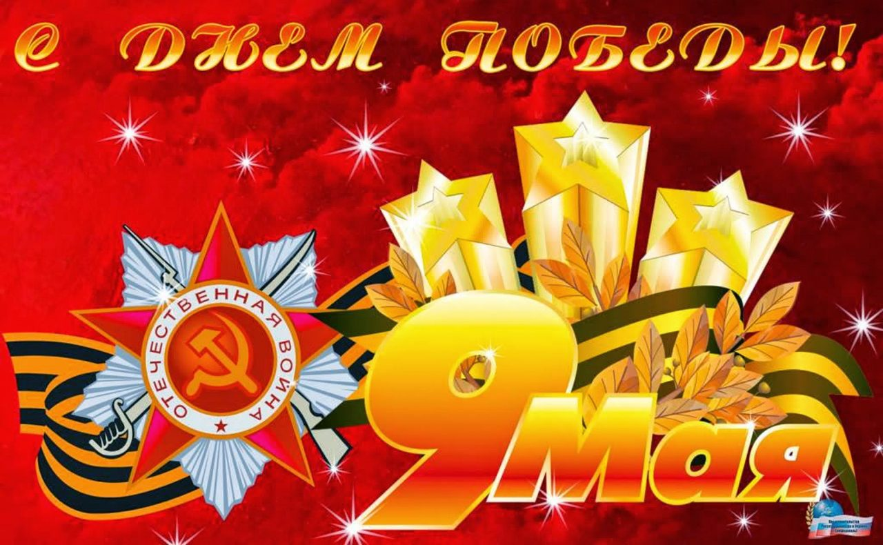

День победы

Уважаемые родители, приближается праздник 9 Мая. В этом году наша страна будет отмечать 78-летие Победы в Великой Отечественной войне.
День Победы – это праздник, который заставляет всех вспоминать прошлое. Это один из главных праздников в истории нашего народа, наша гордость и наша слава. Живых свидетелей тех страшных событий остается все меньше и меньше. Поэтому наш с вами долг рассказать детям правду.
«Никто не забыт и ничто не забыто!». Мы обязаны сделать это ради тех, кто пал смертью храбрых защищая свое Отечество.
Многие родители задаются вопросом, нужно ли его малышу рассказывать о войне и о значении этого великого праздника или он «еще маленький для этого»?
В том, что рассказывать нужно – нет никаких сомнений. Патриотическое чувство не возникнет само по себе. Его нужно воспитывать с раннего детства
Рассказав ребенку о Великой Отечественной Войне, о подвиге советских людей, вы не только определите отношение ребенка к миру и к себе, вы научите ребенка сопереживать чужой беде, гуманности, великодушию. Поведав о великом подвиге наших прадедов и дедов, вы заложите основы патриотизма и всесторонне разовьете личность своего ребенка.
Чувство Родины…. Оно начинается у ребенка с отношения к семье, к самым близким людям – отцу, матери, дедушке, бабушке. Это корни, связывающие его с родным домом и ближайшим окружением
Читайте детям известные произведения «Мальчиш-Кибальчиш» А.П. Гайдара, «Сын полка» В. Катаева, «Первая колонна», «Таня Савичева», «Шуба» С. Алексеева, «Дорогие мои мальчишки», «Памятник солдату», Л. Кассиля.
Выучите стихотворение о войне ее героях и победе.
Послушайте песни военных лет «Журавли», «Катюша», «Темная ночь», «Алеша», «Смуглянка», «Синий платочек», «Эх, дороги», после прослушивания выучите понравившуюся песню. Можно рассказать детям, что в перерывах между боями солдаты отдыхали, сочиняли стихи, общались, вспоминали родных, писали письма. Песни военных лет помогли выстоять в неравной борьбе.
Смотрите вместе с детьми мультфильмы и фильмы военной тематики, военный парад. Наличие единомышленников сближает и помогает глубже окунуться в военную эпоху.

Расскажите о своем отношении к этому празднику.
Победа над фашизмом была завоевана ценой неисчислимых страданий и лишений, ценой подвига великого народа и его самоотверженного труда. Мы гордимся мужеством наших воинов, защитивших честь и независимость нашей Родины. Мы всегда будем беречь правду о Великой Отечественной войне и помнить, что благодаря нашим героям сейчас мы живем мирной и свободной жизнью.
Вечная слава героям! Вечная память всем тем, кто отдал свои жизни за свободу родной страны! Низкий поклон за мужество, отвагу и героизм!

